|  |  |  |
| --- | --- | --- |
| **בנק ישראל**  דוברות והסברה כלכלית | 60Y+bank_Color_RGB_300DPI (2) | ‏ירושלים, ח' בתמוז התשע"ד  ‏‏6 ביולי 2014 |

הודעה לעיתונות:

קטע מתוך "דוח היציבות הפיננסית" אשר יפורסם בקרוב:

**מגזר משקי הבית מזווית היציבות הפיננסית**

* בשנים האחרונות הואץ קצב הגידול הנומינלי של החוב של משקי הבית, בעיקר כתוצאה מעלייה בחוב לדיור. אף על פי כן היחס בין החוב של משקי הבית לתוצר הנומינלי עלה אך במעט ואילו היחס למול ההכנסה הפנויה לא השתנה, והוא נמוך משמעותית מהנתון המקביל ברוב המדינות המפותחות.
* מאזן הנכסים וההתחייבויות של משקי הבית בישראל מראה כי משקי הבית, בממוצע, נהנים מעודף גדול של נכסים על התחייבויות, והמינוף שלהם נמוך בהשוואה למדינות מפותחות אחרות.
* בהסתכלות על פני עשירוני הכנסה, ניתן לראות כי עבור שלושת העשירונים התחתונים, החשופים יותר לסיכון של מיתון ואבטלה, יחס החזר משכנתה מהכנסה גבוה מהממוצע.

מאז שפרץ המשבר הפיננסי העולמי של 2008 צמח החוב של משקי הבית בישראל ב-55%, ובמארס 2014 הוא הגיע ל-412 מיליארדי ש"ח. אולם מסוף 2007 החוב של משקי הבית ביחס לתוצר עלה אך במעט ואילו ביחס להכנסה הפנויה הוא לא השתנה, עקב גידול בתוצר ובהכנסה הפנויה, והוא נמוך משמעותית מהנתון המקביל ברוב המדינות המפותחות (איור 1). עיקר הגידול ביתרת החוב נבע מהאשראי לדיור – חוב שקצב גידולו הואץ בשנים האחרונות (איור 2) – ובתום 2013 הוא מהווה כ-70% מיתרת החוב של משקי הבית בישראל וכ-30% מתיק האשראי הבנקאי. במקביל לכך חלה ב-2013 עלייה של כ-7% באשראי שאינו לדיור, מהבנקים ומהמוסדיים. התפתחויות אלו חושפות את הבנקים המלווים לסיכון מכיוונו של מגזר משקי הבית, במקרה שתחול תפנית חדה ומהירה בשוק הדיור, בפרט אם התפנית תלוּוה בעליית ריבית ו/ או במיתון ופגיעה בהכנסות הלווים.

בשנים האחרונות התרחב בעולם השימוש במאזן הלאומי לצורך ניתוח והערכה של היציבות הפיננסית. כאשר מנתחים יחסים פיננסיים שונים מתוך מאזן הנכסים וההתחייבויות של משקי הבית (כגון היחס בין ההתחייבויות לסך הנכסים ולסך הנכסים הפיננסיים והיחס בין חוב המשכנתה לנכסי הנדל"ן; ראו לוח 1), מוצאים כי משקי הבית בישראל ממונפים ב-2012 יותר מאשר ב-2006, אך בממוצע הם נהנים מעודף גדול של נכסים על התחייבויות והמינוף שלהם נמוך בהשוואה למדינות מפותחות אחרות.

אולם מאחר שבישראל קיים אי-שוויון גדול בחלוקת ההכנסות, חשוב במיוחד להסתכל על משק הבית הממוצע כדי לבחון את יציבותו של מגזר משקי הבית. לשם כך, יש לבחון גם את עשירוני ההכנסה השונים, ובפרט את אלו שחשופים במידה רבה יותר לסיכון של מיתון ואבטלה. אחד המדדים המרכזיים לכושר הפירעון של הלווים הוא שיעור החזר המשכנתה מההכנסה (PTI, Payment to Income). אם בוחנים יחס זה בחלוקה לעשירוני ההכנסה, ניתן לראות כי יחס ה-PTI[[1]](#footnote-1) (הממוצע בשנים 2007 עד 2012) בשלושת העשירונים התחתונים גבוה מהממוצע (איור 3). עשירונים אלו חשופים יותר לאבטלה ולכן לסיכון גבוה יותר שלא יוכלו לפרוע את המשכנתה.

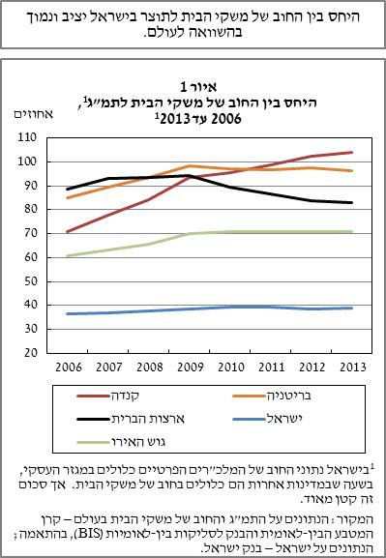

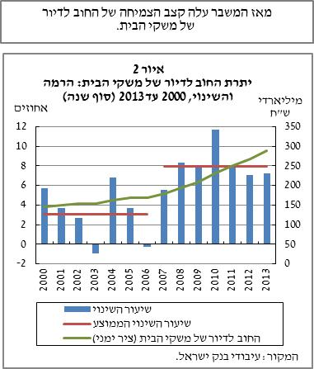



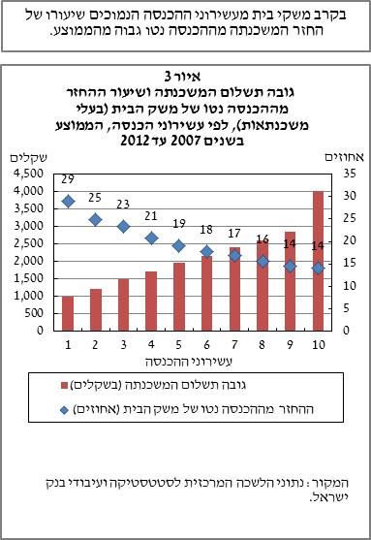

1. ההכנסה בכל עשירון שווה להכנסה הממוצעת של כלל לווי המשכנתאות באותו עשירון. כמו כן, התייחסנו רק ליחס PTI נמוך מ-1. [↑](#footnote-ref-1)